**ACUERDO ADMINISTRATIVO DEL PLENO**

En la ciudad de Mérida, Yucatán, siendo las trece horas con veinte minutos del día dos de octubre del año dos mil diecisiete, encontrándose reunidos los integrantes del Pleno del Instituto Estatal de Transparencia, Acceso a la Información Pública y Protección de Datos Personales, los Licenciados en Derecho, Susana Aguilar Covarrubias, María Eugenia Sansores Ruz y Aldrin Martín Briceño Conrado, Comisionada Presidenta y Comisionados, respectivamente, emiten el presente acuerdo de conformidad con los siguientes:

**CONSIDERANDOS**

**PRIMERO.-** Que de conformidad con el artículo 10 y 14 de la Ley de Transparencia y Acceso a la Información Pública del Estado de Yucatán, el Instituto Estatal de Transparencia, Acceso a la Información Pública y Protección de Datos Personales es un organismo público autónomo, especializado, independiente, imparcial y colegiado, con personalidad jurídica y patrimonio propios, con plena autonomía técnica de gestión, capacidad para decidir sobre el ejercicio de su presupuesto y determinar su organización interna, responsable de garantizar el ejercicio de los derechos de acceso a la información y protección de datos personales conforme a los principios y bases establecidos en el artículo 6o. de la Constitución Política de los Estados Unidos Mexicanos, así como lo dispuesto en la Constitución Política del Estado de Yucatán, la Ley general, esta ley y demás disposiciones normativas aplicables, mismo que se encuentra integrado por el pleno y las unidades administrativas que determine el reglamento interior de conformidad con la disponibilidad presupuestal.

**SEGUNDO.-** Que de acuerdo a la fracción VIII del artículo 15 de la Ley de Transparencia y Acceso a la Información Pública del Estado de Yucatán, serán atribuciones del Pleno del Instituto, las demás que le confiera el reglamento interior y otras disposiciones legales y normativas aplicables.

**TERCERO.-** Que de conformidad con el artículo 8 fracción IX del Reglamento Interior del Instituto Estatal de Acceso a la Información Pública del Estado de Yucatán, vigente, el Pleno es el encargado de aprobar la creación o modificación de las partidas presupuestales cuando así se requiera.

**CUARTO.-** Que de conformidad con lo dispuesto en el artículo 103 de la Ley de Presupuesto y Contabilidad Gubernamental del Estado de Yucatán, los Organismos Autónomos, a través de sus órganos competentes podrán autorizar adecuaciones a sus respectivos presupuestos, siempre que permitan un mejor cumplimiento de los objetivos y de los resultados de los programas y proyectos de inversión a su cargo.

**QUINTO.-** El artículo 99 de la Ley de Presupuesto y Contabilidad Gubernamental del Estado de Yucatán, a la letra establece:

***“…Artículo 99.- Las adecuaciones presupuestales comprenderán:***

***I.- Modificaciones a la estructura presupuestal administrativa, funcional y programática, y económica;***

***II.- Modificaciones a los calendarios de presupuesto, y***

***III.- Ampliaciones y reducciones líquidas al Presupuesto de Egresos o a los flujos de efectivo correspondientes…”***

**SEXTO.-** Que de conformidad con lo acordado en la sesión del Pleno del día trece de enero de dos mil diecisiete radicada en el acta 003/2017, este Pleno es el encargado de autorizar las adecuaciones del calendario de ejecución de gastos del capítulo 1000, relativo a servicios personales.

**SÉPTIMO.-** Que en virtud de la ausencia del Auxiliar de la Unidad de Transparencia, se propone para solventar las tareas inherentes a éste cargo, la distribución de ciertas funciones entre personal del CEDAI, para lo cual se observará lo siguiente: la Abogada Elma Cristi Dzib Duarte, Auxiliar de Capacitación del Centro de Formación, se encuentra realizando las actividades adicionales a las previstas en su nombramiento: • Apoyar al Coordinador de Capacitación en la implementación de proyectos de publicaciones y materiales didácticos que contengan temas relativos a la transparencia, acceso a la información pública y protección de datos personales. • Auxiliar en la elaboración de estadísticas de los cursos, seminarios y actividades de capacitación que le sean asignados. • Apoyar en el diseño de cursos de capacitación. • Impartir cursos, seminarios y talleres dirigidos a los sujetos obligados y ciudadanos en general. • Orientar en el ejercicio del derecho de acceso a la información pública y protección de datos personales a los particulares cuando le sea solicitado. • Orientar a los titulares de las unidades de acceso a la información pública de los sujetos obligados en los procedimientos de acceso a la información y en el cumplimiento de sus atribuciones de manera presencial, telefónica y por vía Internet. • Las demás funciones similares y complementarias que le asigne el Coordinador de Capacitación y Proyectos Educativos. Para este caso, las actividades adicionales que realiza, entre otras, son las siguientes: • Orientar a los particulares, respecto de la unidad de transparencia del sujeto obligado que pudiese tener la información requerida, cuando la solicitud no corresponda al ámbito de competencia del Instituto. • Apoyar en la integración del informe mensual del estado que guardan las solicitudes de acceso a la información pública del Instituto. • Integrar los expedientes de la información del Instituto clasificada como pública. • Apoyar en la sustanciación de los procedimientos de acceso y corrección de datos personales. • Integrar los proyectos de respuesta a solicitudes de acceso a la información pública y derechos ARCO realizadas al Instituto de acuerdo con la normatividad aplicable. • Integrar los proyectos para la entrega de la información solicitada, mediante el acuerdo correspondiente. • Elaborar los proyectos de resoluciones de los asuntos que se sometan a Comité de Transparencia y demás tareas afines correspondientes al Secretario Técnico de dicho comité • Las demás funciones similares y complementarias que le asigne su jefe inmediato. Lo anterior será vigente a partir del día primero de septiembre hasta el día veinte de diciembre de dos mil diecisiete, o hasta el momento en que sea designada la persona para ocupar el puesto de auxiliar de la unidad de transparencia.

**OCTAVO.-** Que el día veinticinco de agosto del año dos mil diecisiete, el PLENO del INAIP autorizó mediante acuerdo de misma fecha una COMPENSACIÓN POR SERVICIOS EVENTUALES a la Abogada Elma Cristi Dzib Duarte, en razón de las labores extraordinarias que la citada Auxiliar de Capacitación, se encuentra realizando y en reconocimiento del esfuerzo en las tareas inherentes a su preparación y desarrollo, así como al nivel de responsabilidad y cumplimiento de sus obligaciones, equivalente a la cantidad de $91.76 diarios, menos la retención correspondiente. El pago de la compensación en referencia se realizará en la primera y segunda quincena de cada mes del presente año, y se tomará en cuenta para los efectos administrativos que correspondan, el periodo que comprende del 07 de agosto al 20 de diciembre de 2017, o hasta el momento en que sea designada la persona para ocupar el puesto de auxiliar de la unidad de transparencia.

Motivo por el cual en el mismo acuerdo se autorizó procede a adecuar el calendario de ejecución del gasto de los programas y/o proyectos antes referidos, así como de las diversas partidas que integran el presupuesto de egresos autorizado para el ejercicio 2017, en los términos propuestos en el considerando octavo del citado acuerdo, mismo que puede ser consultado en el siguiente vínculo de descarga: <http://www.inaipyucatan.org.mx/Transparencia/portals/0/acuerdos/A25ago17.docx>

**NOVENO.-** Con fecha 25 de septiembre del año en curso, se recibió en la Coordinación de Apoyo Plenario y Archivo Administrativo, el memorándum número D.A.INAIP/038/2017, suscrito por la C.P Virginia Angulo Vázquez, Directora de Administración y Finanzas, en el cual solicita de conformidad con lo instruido por el Pleno y lo peticionado por el CEDAI a través del memorándum con número CEDAI.-61/2017, anexo 1 y 2 respectivamente, la siguiente adecuación:





Por lo anteriormente expuesto y fundado, el Pleno del Instituto Estatal de Transparencia, Acceso a la Información Pública y Protección de Datos Personales emite el siguiente:

**ACUERDO**

**PRIMERO.-** Se procede autorizar una COMPENSACIÓN POR SERVICIOS EVENTUALES a la Abogada Elma Cristi Dzib Duarte; en razón de las labores extraordinarias que la citada Auxiliar de Capacitación se encuentra realizando y en reconocimiento del esfuerzo en las tareas inherentes a su preparación y desarrollo, así como al nivel de responsabilidad y cumplimiento de sus obligaciones; equivalente a la diferencia que existe entre el sueldo que actualmente devenga la mencionada Abogada y el sueldo que le corresponde al puesto de auxiliar de la unidad de transparencia, por el período comprendido del 1 de septiembre al 20 de diciembre de 2017, o hasta el momento en que sea designada la persona para ocupar el puesto de auxiliar de la unidad de transparencia.

**SEGUNDO.-** Se procede a adecuar el calendario de ejecución del gasto de los programas y/o proyectos antes referidos, así como de las diversas partidas que integran el presupuesto de egresos autorizado para el ejercicio 2017, en los términos propuestos en el considerando NOVENO.

**TERCERO.-** Queda sin efecto lo aprobado mediante acuerdo de fecha veinticinco de agosto del año dos mil diecisiete, descrito en el punto de acuerdo primero, a partir del primer día del mes de septiembre del presente año.

**CUARTO.-** Remítase a la C.P. Virginia Rosalía Angulo Vázquez, Directora de Administración y Finanzas del Instituto Estatal de Transparencia, Acceso a la Información Pública y Protección de Datos Personales, copia del presente acuerdo, lo anterior para que en el ejercicio de sus funciones se sirva en dar trámite oportuno al presente acuerdo.

**QUINTO.-** Publíquese en el sitio de Internet de este órgano garante y cúmplase.

Así lo acordó y firma el Pleno del Instituto:

**(RÚBRICA)**

|  |  |
| --- | --- |
| **LICDA. SUSANA AGUILAR COVARRUBIAS**  **COMISIONADA PRESIDENTA** | |
| **(RÚBRICA)**  **LICDA. MARÍA EUGENIA SANSORES RUZ**  **COMISIONADA** | **(RÚBRICA)**  **M.D. ALDRIN MARTÍN BRICEÑO CONRADO**  **COMISIONADO** |

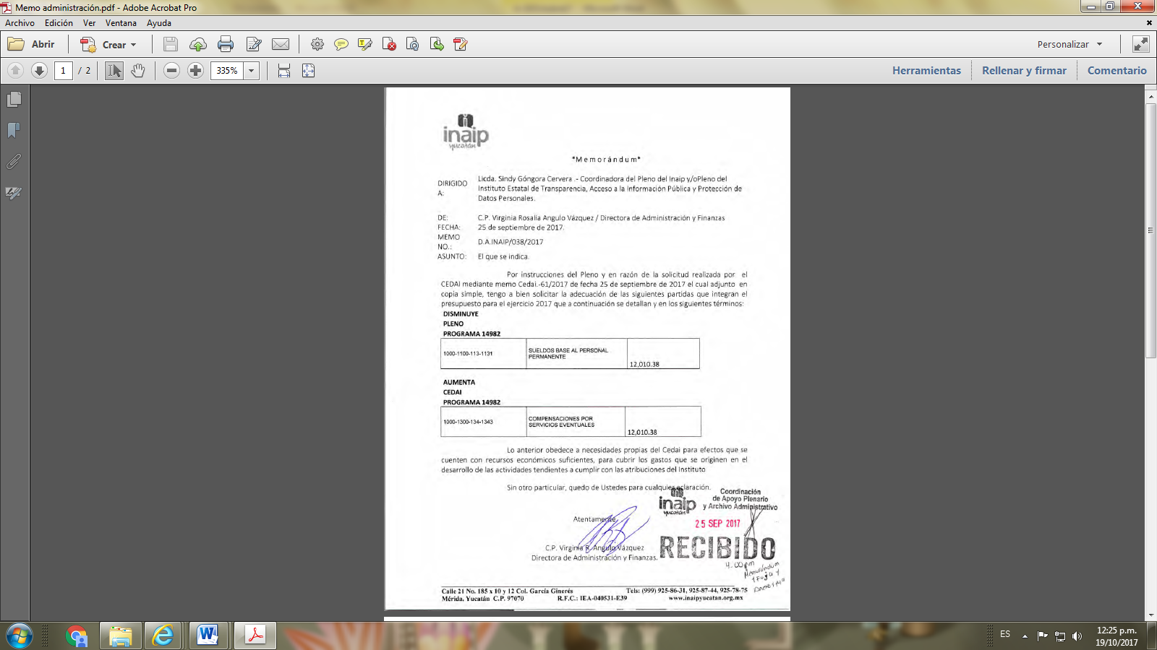

ANEXO 1

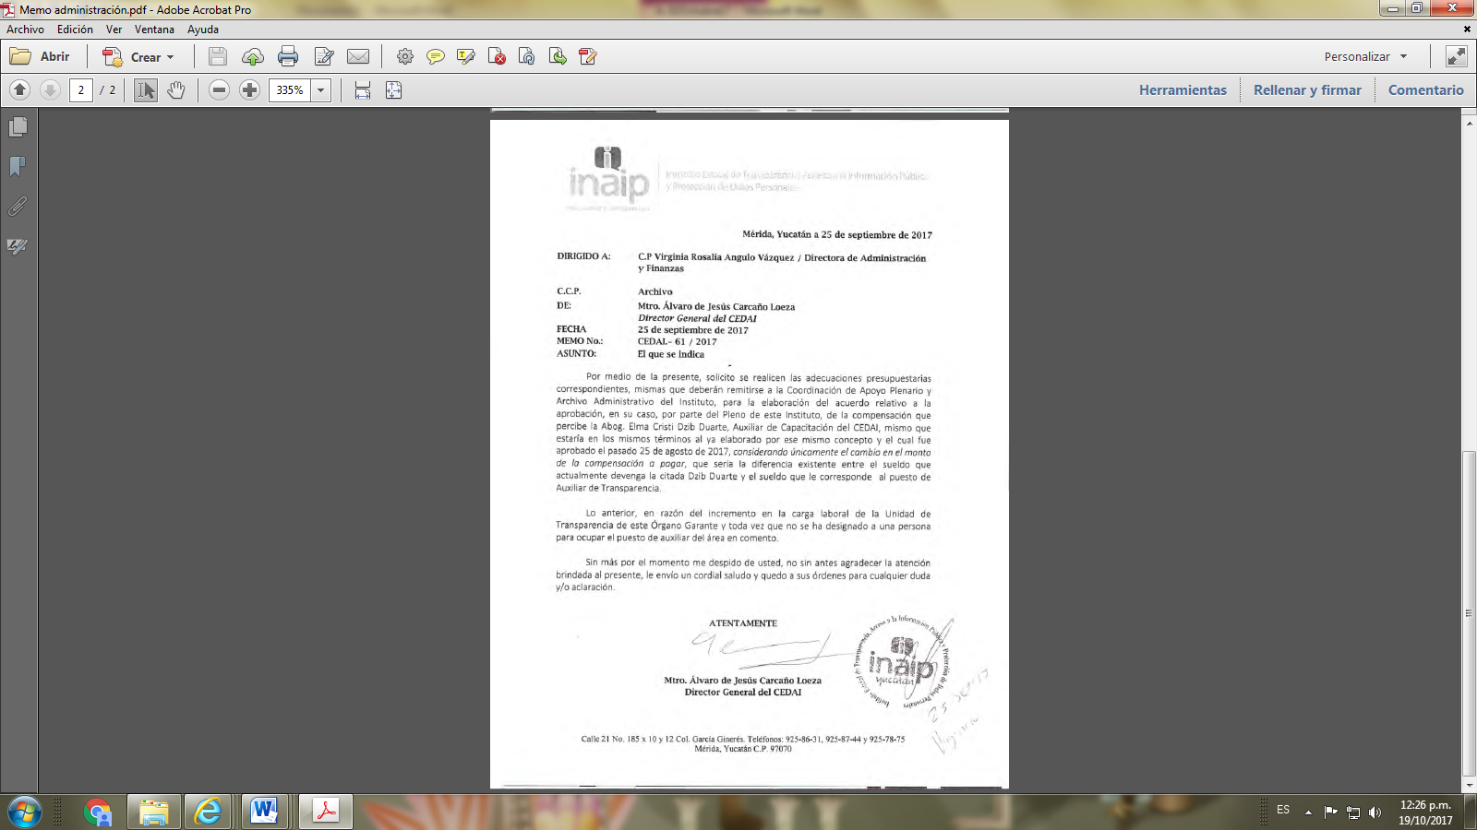

ANEXO 2